ОБҐРУНТУВАННЯ ТЕХНІЧНИХ ТА ЯКІСНИХ ХАРАКТЕРИСТИК ПРЕДМЕТА ЗАКУПІВЛІ, РОЗМІРУ БЮДЖЕТНОГО ПРИЗНАЧЕННЯ, ОЧІКУВАНОЇ ВАРТОСТІ ПРЕДМЕТА ЗАКУПІВЛІ

(відповідно до пункту 4¹ постанови КМУ від 11.10.2016 № 710 «Про ефективне використання державних коштів» (зі змінами))

1. Найменування, місцезнаходження та ідентифікаційний код замовника в Єдиному державному реєстрі юридичних осіб, фізичних осіб-підприємців та громадських формувань, його категорія: ДЕРЖАВНА УСТАНОВА "ЦЕНТР ІНФРАСТРУКТУРИ ТА ТЕХНОЛОГІЙ МІНІСТЕРСТВА ВНУТРІШНІХ СПРАВ УКРАЇНИ"; 03151, Україна, м. Київ, вул. Володимира Сікевича, 28; категорія замовника – бюджетна неприбуткова установа.

2. Назва предмета закупівлі із зазначенням коду за Єдиним закупівельним словником (у разі поділу на лоти такі відомості повинні зазначатися стосовно кожного лота) та назви відповідних класифікаторів предмета закупівлі і частин предмета закупівлі (лотів) (за наявності): Закупівля електричних побутових приладів та комплектуючих до них за ДК 021:2015: 39710000-2 Електричні побутові прилади

3. Ідентифікатор закупівлі: — UA-2024-09-26-009763-а

4. Обґрунтування технічних та якісних характеристик предмета закупівлі: Закупівля електричних побутових приладів та комплектуючих до них за ДК 021:2015: 39710000-2 Електричні побутові прилади

ТЕХНІЧНІ ВИМОГИ

№ п/п | Назва товару | Одиниця виміру | Кількість
1 | Пилосос для хімічної чистки Puzzi 8/1Adv | шт. | 1
2 | Пилосос WD 4 V-20/5/22 *EU | шт. | 2
3 | Пилосос для сухого прибирання Т 11/1 Classic | шт. | 12
4 | Фільтр мішки флісові | шт. | 30
5 | Фільтруючий елемент в зборі для заміни | шт. | 10
6 | Фільт захисту двигуна | шт. | 10
7 | Комплект насадок DN35 | шт. | 5
8 | Плоский складчастий фільтр MV 4/5/6 | шт. | 2
9 | Флісові фільтр-мішки для MV 4/5/6 | шт. | 10
10 | Побутовий комплект MV | шт. | 2
11 | RM 760 (10 кг) засіб для чистки килимів | шт. | 1

У ціну мають бути включені прямі, загальновиробничі та адміністративні витрати з урахуванням витрат, у тому числі, але не виключно: транспортні витрати, доплати працівникам у зв’язку з втратою часу в дорозі, зв’язок, страхування, спецзасоби, а також економічно обґрунтований прибуток, який Постачальник планує отримати в результаті продажу, кошти на покриття ризиків та/або додаткових витрат, пов’язаних з інфляційними процесами, усі податки і збори, обов’язкові платежі, що сплачуються або мають бути сплачені Постачальником для поставки Товару, зокрема податок на додану вартість, інші витрати, необхідні для виконання проєкту Договору до моменту його повного завершення.

Вимоги до предмета закупівлі:
Характеристики товару повинні відповідати вимогам або бути кращими тих, які наведені в таблиці. Пропозиція Учасника має містити чітке зазначення виробника, моделі та артикулу для можливості перевірки запропонованого товару технічним вимогам Замовника. У разі відсутності зазначених вимог, Замовник залишає право відхилити пропозицію запропонованого товару.
1. Товар повинен бути новим, з повною комплектацією. З товаром поставляються технічний паспорт чи інструкція з експлуатації українською мовою, гарантійні талони, тощо, передбачених для товару. Упаковка, в якій постачається товар, повинна відповідати загальноприйнятим стандартам та технічним умовам, забезпечувати зберігання товару, та/або його неушкодженість при транспортуванні.
2. Технічні та якісні характеристики повинні відповідати вимогам та стандартам відповідних діючих нормативних документів.
3. Доставка товару здійснюється за рахунок та силами Постачальника, у терміни попередньо узгоджені, і визначається в кожному випадку замовленням Замовника.
4. Приймання товарів проводиться при наявності товаро супроводжуючих документів, видаткової накладної та копії документів, що підтверджують якість товарів.
5. Гарантія на товар повинна бути не менше гарантії виробника та складати не менше 12 (дванадцять) місяців (надати гарантійний лист)
6. Якщо Учасник не є виробником товару, що є предметом закупівлі, то він повинен надати лист від виробника продукції, який підтверджує дилерські повноваження Учасника, як офіційного представництва на території України.
7. Товар повинен бути офіційно ввезений на територію України та бути від оригінального виробника даного товару за маркою товару.
8. Учаснику необхідно у складі тендерної пропозиції надати сертифікат відповідності на товар за позиціями «2», «3» СПЕЦИФІКАЦІЇ виданий державним органом з сертифікації України про відповідність товару (та ліцензію в комплекті на право використання сертифікату, де зазначений Учасник) ДСТУ EN 60335-1:2017, ДСТУ EN 62233:2015, ДСТУ EN 55014-1:2019, ДСТУ EN 55014-2:2017, ДСТУ EN 61000-3-2:2016, ДСТУ EN 61000-3-3:2017 та сертифікат відповідності на товар за позиціями «1» СПЕЦИФІКАЦІЇ виданий державним органом з сертифікації України про відповідність товару ДСТУ IEC 60335-1:2004, ДСТУ EN 61000-3-2:2016, ДСТУ EN 61000-3-3:2004, ДСТУ CISPR 14-2:2007, ДСТУ CISPR 14-1:2004, які підтверджують якість запропонованого товару.
9. Учаснику необхідно у складі тендерної пропозиції надати декларацію відповідності на товар зазначений в позиції «3» СПЕЦИФІКАЦІЇ на відповідність Технічному регламенту безпеки машин, затвердженого постановою КМУ від 30.01.2023 р. № 62 та вимогам стосовно електромагнітної сумісності згідно з технічним регламентом з електромагнітної сумісності обладнання, затвердженого постановою КМУ від 16 грудня 2015 р. № 1077.
10. Учаснику необхідно у складі тендерної пропозиції надати декларацію відповідності на товар зазначений в позиції «2» СПЕЦИФІКАЦІЇ на відповідність вимогам Технічного регламенту з електромагнітної сумісності обладнання, затвердженого постановою КМУ від 16 грудня 2015 р. № 1077 та Технічного регламенту низьковольтного електричного обладнання, затвердженого постановою КМУ від 16 грудня 2015 р. № 1067.
11. Учаснику необхідно у складі тендерної пропозиції надати декларацію відповідності на товар зазначений в позиції «1» СПЕЦИФІКАЦІЇ на відповідність вимогам Технічного регламенту з електричної сумісності обладнання, затвердженого постановою КМУ від 20 червня 2012 р. № 631 та Технічного регламенту низьковольтного електричного обладнання, затвердженого постановою КМУ від 29 грудня 2012 р. № 810.
12. Учаснику необхідно у складі тендерної пропозиції надати декларацію відповідності на товар (що підлягає такому декларуванню) про відповідність Технічному регламенту мийних засобів.
У разі, якщо характеристики товару, що пропонується Учасником до постачання, відрізняються від характеристик, які вимагаються Замовником, такий учасник у складі тендерної пропозиції надає таблицю відповідності за нижченаведеною формою.

Таблиця відповідності
№ з/п | Товар | Опис технічних вимог (марка, модель, характеристики та ін.), які визначені Замовником | Опис технічних вимог (марка, модель, характеристики та ін.), які пропонуються Учасником

Технічні характеристики для порівняння товару з боку Замовника зазначені в Специфікації та на сайті виробника товару, що зазначив Замовник та будуть використані для порівняння з характеристиками, що подасть Учасник в тендерній пропозиції та таблиці відповідності.

Товар повинен відповідати вимогам:
- Закону України від 14.08.2014р. № 1644-VІІ «Про санкції»,
- Указу Президента України від 15.05.2017р. № 133/2017 «Про рішення Ради національної безпеки і оборони України від 28 квітня 2017 року «Про застосування персональних спеціальних економічних та інших обмежувальних заходів (санкцій)»
- п/п. 4 п.2 частини першої Розпорядження Кабінету Міністрів України від 11.09.2014 р. №829-р «Про пропозиції щодо застосування персональних спеціальних економічних та інших обмежувальних заходів», згідно з якими заборонено здійснення державних закупівель товарів, робіт і послуг у юридичних осіб - резидентів Російської Федерації державної форми власності та юридичних осіб, частка статутного капіталу яких перебуває у власності Російської Федерації, а також у інших суб’єктів господарювання, що здійснюють продаж товарів, робіт і послуг походженням з Російської Федерації, крім випадків, коли заміщення таких предметів закупівлі іншими неможливе, що підтверджено Міністерством економічного розвитку і торгівлі.
У разі якщо товар не відповідає технічним вимогам Замовника або Учасник не в змозі виконати умови поставки, які визначені Замовником, Пропозиція відхиляється.

СПЕЦИФІКАЦІЯ:

№ з/п | Найменування товару | Од. виміру | Кількість
1 | Пилосос для хімічної чистки Puzzi 8/1Adv | шт. | 1
- Макс. продуктивність по площі: 12 – 18 м²/год - Витрата повітря: 71 л/с - Витрата миючого розчину: 1 л/хв - Об'єм баків для чистої / брудної води: 8 / 7 л - Колір: антрацит - Маса (без приладдя):8.6 кг - Вага (з упаковкою): 14 кг - Розміри (Д×Ш×В): 524 x 332 x 442 мм
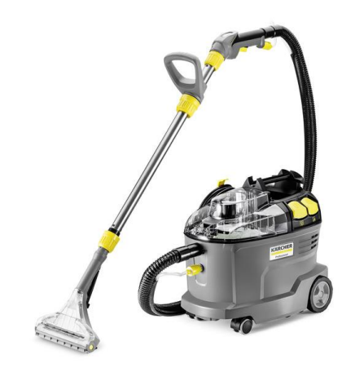
2 | Пилосос WD 4 V-20/5/22 *EU | шт. | 2
- Споживана потужність: 1000 Вт - Практична функція видування: так - Ємність контейнера: 20 л - Матеріал сміттєзбірника: Пластик - Довжина кабелю:5 м - Номін. діаметр приладдя: 35 мм - Параметри електромережі: 220 – 240 / 50 – 60 В / Гц - Колір: жовтий - Маса (без приладдя):6.84 кг - Вага (з упаковкою): 9.6 кг - Розміри (Д×Ш×В): 384 x 365 x 526 мм
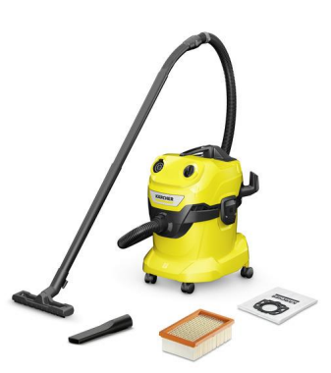
3 | Пилосос для сухого прибирання Т 11/1 Classic | шт. | 12
Витрата повітря: 40 l/s - Споживана потужність: 850 W - Об'єм сміттєзбірника:11 l - Матеріал сміттєзбірника: Пластик - Стандартна номінальна ширина: DN 35 - Довжина кабелю:7.5 m - Рівень звукового тиску: 61 dB(A) - Колір: антрацит - Маса (без приладдя):3.915 kg - Маса (з упаковкою): 5.901 kg - Розміри (Д × Ш × В): 385 x 285 x 385 mm
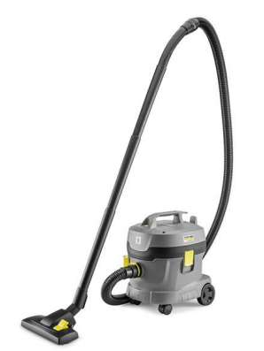
4 | Фільтр мішки флісові | шт. | 30
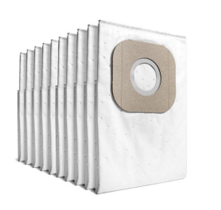
5 | Фільтруючий елемент в зборі для заміни | шт. | 10
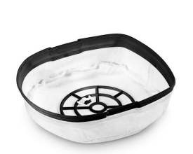
6 | Фільт захисту двигуна | шт. | 10

7 | Комплект насадок DN35 | шт. | 5
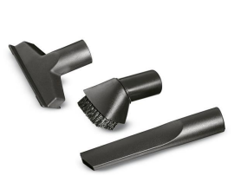
8 | Плоский складчастий фільтр MV 4/5/6 | шт. | 2
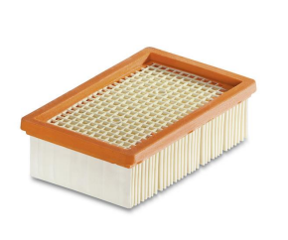
Плоский складчастий фільтр встановлюється в касету для швидкої і простої заміни без контакту з брудом. Дозволяє чергувати операції вологого і сухого прибирання без заміни фільтра.
9 | Флісові фільтр-мішки для MV 4/5/6 | шт. | 10
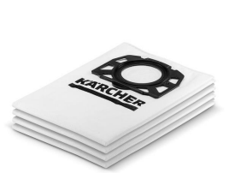
Виключно міцний на розрив фільтр-мішок, з високою ефективністю фільтрації. Значно продовжує час роботи в порівнянні з паперовими фільтр-мішками.
10 | Побутовий комплект MV | шт. | 2
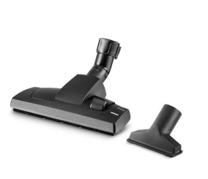
Комплект для прибирання вдома перетворює господарський пилосос WD на пилосос для дому. Напольная насадка, що перемикається, підходить для прибирання, як килимових, так і твердих покриттів. Насадка для меблів дбайливо очищає текстильні покриття та оббивку.
11 | RM 760 (10 кг) засіб для чистки килимів | шт. | 1
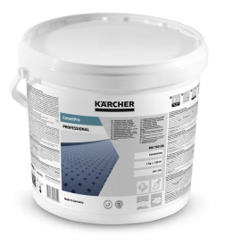

У разі, якщо у цій тендерній документації (у тому числі у технічній специфікації) міститься посилання:
- на стандартні характеристики, технічні регламенти та умови, вимоги, умовні позначення та термінологію, пов’язані з товарами, роботами чи послугами, що закуповуються, передбачені існуючими міжнародними, європейськими стандартами, іншими спільними технічними європейськими нормами, іншими технічними еталонними системами, визнаними європейськими органами зі стандартизації або національними стандартами, нормами та правилами – вважати, що міститься вираз «або еквівалент»;
- на конкретні марку чи виробника або на конкретний процес, що характеризує продукт чи послугу певного суб’єкта господарювання, чи на торгові марки, патенти, типи або конкретне місце походження чи спосіб виробництва – вважати, що міститься вираз «або еквівалент».
У випадку надання учасником еквіваленту він має надати порівняльну таблицю запропонованих товарів з товарами, які вимагаються Замовником. Якщо Учасник пропонує товар, технічні характеристики якого відрізняються від наведених вище, він повинен обов’язково надати порівняльну таблицю щодо відповідності технічних характеристик запропонованого товару наведеним Замовником характеристикам. Товар має бути з технічними та якісними характеристиками рівноцінними, або покращеними, ніж визначені Замовником.
5. Обґрунтування розміру бюджетного призначення: розмір бюджетного призначення визначено Законом України «Про Державний бюджет України на 2024 рік» за КПКВК 1001050 «Забезпечення діяльності органів, установ та закладів Міністерства внутрішніх справ України, підготовка кадрів закладами вищої освіти із спеціальними умовами навчання» відповідно до бюджетного запиту на 2024 рік.

6. Очікувана вартість предмета закупівлі: 155 514,58 грн. (сто п’ятдесят п’ять тисяч п’ятсот чотирнадцять гривень 58 коп.) з ПДВ.

7. Обґрунтування очікуваної вартості предмета закупівлі: Очікувана вартість визначена відповідно до частини 1 та 2 пункту 1 Розділу ІІІ «Методи визначення очікуваної вартості» Примірної методики визначення очікуваної вартості предмета закупівлі затвердженої Наказом Міністерства розвитку економіки, торгівлі та сільського господарства України 18.02.2020 № 275 та розрахована, як середньоарифметичне значення масиву отриманих даних, що розраховується за такою формулою: Цод = (Ц1 +… + Цк) / К.

8. Процедура закупівлі: Застосовується процедура відкритих торгів з особливостями.

